Intézeti Zoom használat

Felhasználási lehetőségek
Az intézeti Zoom a következő célokat szolgálja:
- PhD védések, doktori szigorlatok bonyolítása (ezeknek prioritásuk van).
- Nagyobb szemináriumok tartása külső meghívottak és résztvevők esetén. Amennyiben lehetséges, az MS Teams a preferált platform.
- Workshopok/konzorciumi megbeszélések lebonyolítása.
A Zoom rendszer különös előnye, hogy integráltan biztosít lehetőséget anonim szavazásra, zárt ülésre, kisebb csoportokban való diszkusszióra, és ugyanakkor nem kell hozzá felhasználói számla, könnyen beléphet rá bárki.
Zoom foglalás
Az intézetnek két egyidejű Zoom hívás lebonyolítására alkalmas licence van. A használatot megelőzően foglalást kell tenni. Egy nyilvános naptár segítségével lehet meggyőződni arról, hogy a megfelelő időben a Zoom szabad-e:
Zoom calendar
https://calendar.google.com/calendar/embed?src=g4df1q7groj0k49oord251j5vc%40group.calendar.google.com&ctz=Europe%2FBudapest
A foglalásokat lehetőleg pár nappal a meeting előtt Martini Erzsébetnek (martini.erzsebet@ttk.bme.hu) kell elküldeni, a következő információkkal:
- a meeting célja,
- a meeting időpontja,
- a házigazda (host) neve.
Ezek bekerülnek a Zoom naptárba.
A Zoomhoz két account tartozik, amihez a Tanszékvezetői Tanács tagjainak illetve a tanszékvezetők által megjelölt szemináriumkoordinátoroknak van host-ként hozzáférése. Kérés esetén tudunk másnak is hozzáférést biztosítani.
Technikai tudnivalók
Létrehozás, előkészítés, elindítás
A meetinget az ún. ’host’ indíthatja el, ő rendelkezik többletjogosultságokkal. Egy felhasználó csak 1 meetinget tud egyszerre hostolni. A meeting során kijelölhet co-hostokat, akik majdnem ugyan olyan jogosultságokkal bírnak, mint az eredeti host, de például nem tudnak szavazást létrehozni, csak már létrehozott szavazást lebonyolítani.
A zoom meetinget vagy a zoom honlapján (zoom.us) a meetings menüben, vagy a zoom kliensbe (https://zoom.us/download) belépve célszerű létrehozni, elindítani, de például a szavazások előkészítéséhez célszerű a webfelületet használni. A meetinget bármikor el lehet indítani, nem csak a kijelölt időpontban.
A meetingek legyenek előre szervezett, scheduled meetingek. A Personal Meeting ID (PMI) segítségével létrehozott meetingek használata nem javasolt. A honlapon az adott meetingre rákattintva lehet a meeting ID-jét megtalálni, vagy egy Invite Link-et/meghívást kimásolni. Ezt lehet emailben elküldeni a résztvevőknek. A meetingekre be lehet állítani jelszó védelmet is. A kliens használata esetén a meetings-eknél lehet megtalálni a Copy invitation ikont.
Zárt ülések esetén fontos ’Waiting Room’-ot beállítani a meeting létrehozásánál. Ilyenkor a host engedi be a felhasználókat.
A meeting
A meeting elindítva így néz ki:
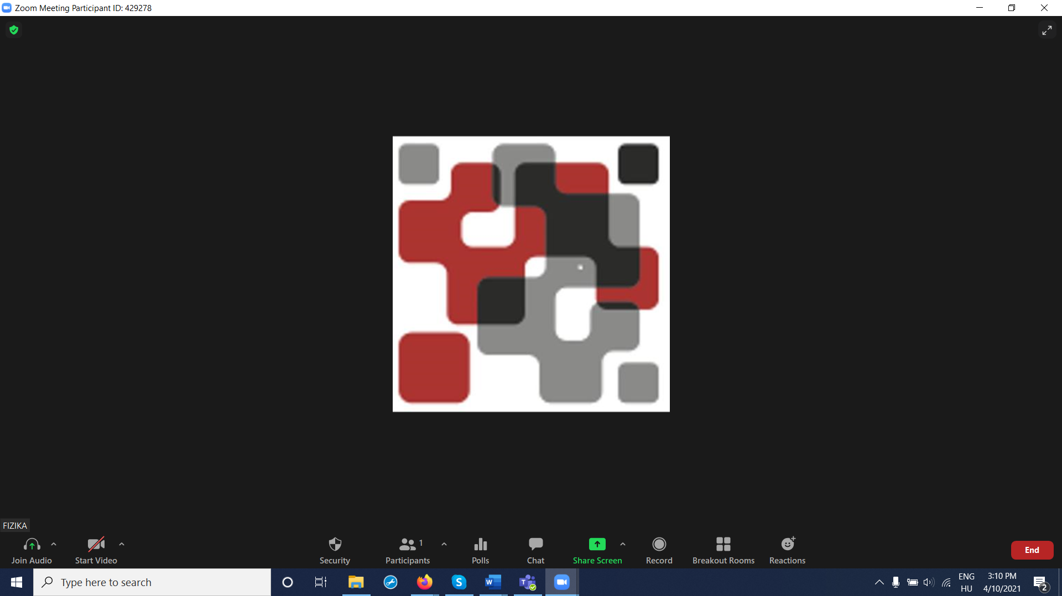
A következő dolgokat az alsó sorban lehet bekapcsolni/beállítani:
- Hang
- Videó (virtuális háttér beállítása)
- Security options (waiting room beállítása, chat engedélyezése/letiltása, screen sharing engedélyezése)
- Participants (elnémítás-mute, résztvevők ki és beengedése, meghívása, résztvevők kirakása waiting roomba vagy kizárása)
- Polls – it lehet szavazást létrehozni, illetve az előre létrehozott szavazásokat elindítani. (Megj: a hostok és cohostok nem szavazhatnak. Ha szavazniuk kell, egy másik platformról, akár mobiltelefonról vagy tabletről lépejenek be részt-vevőként).
https://support.zoom.us/hc/en-us/articles/213756303-Polling-for-meetings
- Chat ablak
- Record (gépre vagy cloudra. Lehet engedélyezni, hogy résztvevők is fel tudják venni. Gépen a Zoom mappába menti)
- Breakout room: mellékszobák. Ide a hostok/cohostok rakhatják át az embereket (parallel sessionok, vitacsoportok létrehozása, vagy , hogy tudjanak beszélgetni amíg védésen a zárt ülés zajlik. Fontos beállítani, hogy vissza tudjanak-e jönni, vagy a host tudja csak visszahívni őket).
- Reactions: taps etc.
Szavazások lebonyolítása
- A szavazásokat célszerű a weboldalon előkészíteni. Új szavazást az ülés során csak jelen lévő host hozhat létre. A host kilépéskor megjelölhet levezető elnököt, aki hasonló jogosultságokkal bír, le tudja bonyolítani a már létrehozott szavazást.
- A host nem szavazhat. Ha a host-nak is szavazni kell, akkor be kell lépjen saját néven ő is egy másik eszközről (mobiltelefon, tablet, számítógép).
- A szavazások eredményét a Zoom NEM őrzi meg: a feltett kérdések láthatók maradnak (amennyiben nem távolítjuk el később a meetinget), de a válaszok nem. A válaszokat ezért célszerű a hostnak letölteni. Erre a Zoom felkínál egy Download gombot a hostnak közvetlenül a szavazás után, ill. egy Screenshot készítésével is megoldható.
- A szavazás eredménye egyszerűen megosztható a résztvevőkkel.
- A korábbi szavazások újraindíthatók.
- A Breakout Roomban lévők nem látják a szavazást és nem tudnak benne részt venni. Ugyanakkor a százalékos arányoknál beszámítja őket a Zoom, erre oda kell figyelni.
Felvétel, bizalmas információk
Amennyiben a meetingről felvétel készül, az utólag letölthető és/vagy eltávolítható. A host felelőssége, hogy bizalmas információ ne maradjon fönt a felhőben, és így ne legyen hozzáférhető a többi felhasználó számára.
Pár további megjegyzés:
- A host átadhatja a hostságot másnak és ki is léphet a meetingből. Az új host ilyenkor elveszti szavazati jogát, és bizonyos korlátozásokkal bonyolíthatja tovább a meetinget.
- Beállítható (de nem javasolt) hogy a meeting a host nélkül is elinduljon.
- A host eldöntheti, hogy mindenkit rögtön beenged, vagy waiting roomban várnak, amíg a host beengedi őket
A Zoomban lehetnek verzió-függő különbségek is, de elég jó leírás található Google segítségével.

